ПАСПОРТ ТУРИСТСКОГО МАРШРУТА

Наименование туристского маршрута | «К озеру Гижгит»
Субъект(субъекты) Российской Федерации, по территории которого(которых) проходит туристский маршрут | Кабардино-Балкарской Республика
Вид маршрута,  тематическая направленность туристского маршрута | Пешеходная тропа
Тип туристского маршрута  по продолжительности, продолжительность | Маршрут выходного дня
Протяженность маршрута | Комбинированный маршрут (радиальный с кольцевым). В одну сторону - 5,5 км. Общая протяженность - 11 км.
Тип туристского маршрута  по сезонности | Сезонный (май - ноябрь)
Тип туристского маршрута по основному способу передвижения | Пешеходный, автомобильный (off-road)
Целевая аудитория | Без возрастных ограничений
Населенные пункты, через которые проходит маршрут | с. Былым
Перечень объектов, требующих повышенных мер безопасности | По маршруту имеются обрывы.
Дополнительная информация, дополнительные возможности (при наличии) | -
Сведения о туроператоре(ах), реализующих туристский маршрут (номер в Едином федеральном реестре туроператоров, сайт, контактная информация) | -

- КАРТА ТУРИСТСКОГО МАРШРУТА

Картографическое изображение туристского маршрута с указанием подробной нитки, направления движения, мест ночевок и пр.

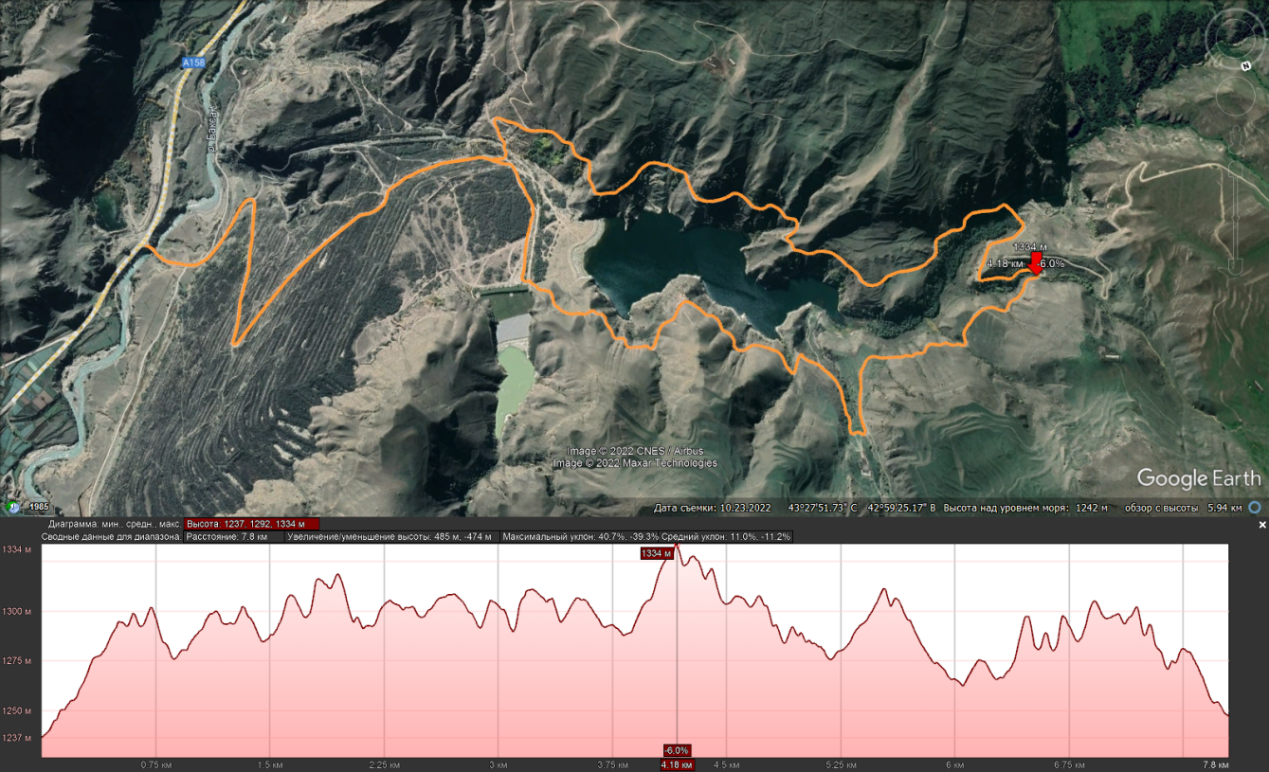

- КРАТКОЕ ОПИСАНИЕ ТУРИСТСКОГО МАРШРУТА

Населенные пункты, расстояния между ними, способы передвижения | Наименование объектов туристской индустрии, оказывающих услуги размещения | Перечень основных объектов показа | Другие услуги
с. Былым | - | Озеро Большой Гижгит;  озеро Малый Гижгит; | Конные прогулки;  поездки на квадроциклах;  мёд;

- ПРОГРАММА ТУРИСТСКОГО МАРШРУТА С УЧЕТОМ ВРЕМЕНИ

День | Ориентировочное время | Описание мероприятий
1 | 4 - 5 часов | Хайкинг, джиппинг

- КРАЕВЕДЧЕСКОЕ ОПИСАНИЕ

Озеро Гижгит, или, по-другому, Былымское озеро расположено на территории Кабардино-Балкарии. Это искусственный водоем глубиной около 30 метров был образован после перекрытия устья реки Былым. Водоем был создан искусственно и являлся хвостохранилищем, в котором размещали отходы вольфрамово-молибденового комбината. Длина водоема – 1 километр, максимальная глубина – 30 метров. Весь периметр озера покрыт водорослями. В северо-западной и юго-восточной части водоема, рядом с дамбой, берег пологий. Остальные берега крутые. Климат отличается умеренностью, среднее значение температуры летом +25°C, зимой -10°C. В весеннее время наблюдаются порывы сухого прохладного ветра.
Гижгит удивительно красив в любой сезон. Каждый год сюда приезжает все больше туристов. Люди едут к водоему, чтобы увидеть жемчужину Северного Кавказа. Достопримечательности, расположенные рядом, также, привлекают путешественников. Географическое положение озера – Кабардино-Балкарская Республика, ближайший населенный пункт – село Былым. В честь этого поселения водоем также называют Былымским.
Экскурсии на озеро Гижгит организовывают практически круглогодично. В осенний период местные пейзажи особенно привлекательны благодаря багряной и янтарной листве и спелым алым ягодам. Летом здесь можно любоваться изумрудно-зелеными холмами с пестрыми вкраплениями цветов. Тропа, которая ведет к водоему, украшена ярко-оранжевой облепихой и густо цветущим шиповником.
В зимнее время Гижгит становится огромным бирюзовым катком. Благодаря январским морозам, лед на озере крепкий, и кататься на нем совершенно безопасно. Летом на озере комфортно – не слишком жарко и не слишком холодно. В среднем температура на побережье составляет +25°C. Весной здесь ветрено. В целом, климат можно назвать приятным и подходящим для комфортного отдыха.
До одноименного поселка доехать достаточно просто, так как к нему ведет асфальтированная дорога. А вот от населенного пункта и до водоема идет грунтовка, поэтому нужно воспользоваться либо внедорожником, либо специально организованным трансфером. Дорога, идущая от Былыма, может следовать практически по краям обрывов. В связи с этим водитель должен быть опытным,
а транспортное средство – надежным.
Добираются до водоема по трассе А-158, двигаясь к населенному пункту Терскол. Грунтовка начинается рядом с рекой Баскан. Для любителей длительных походов туристические агентства организуют пешие туры, начинающиеся в Былыме. Таким образом путешественники получают возможность поближе рассмотреть всю красоту природы Кабардино-Балкарии. Идти нужно будет через мост, на левый берег.
Далее следует огромная полуразрушенная дамба, являющаяся своеобразным путеводным маяком. Кроме того, туристам повстречаются руины завода. Водоем можно узнать издалека по необычному оттенку. На его фоне можно сделать невероятно красивые фотоснимки, которые станут отличным напоминанием о поездке. Путешествие к этой уникальной природной достопримечательности останется в памяти навсегда.

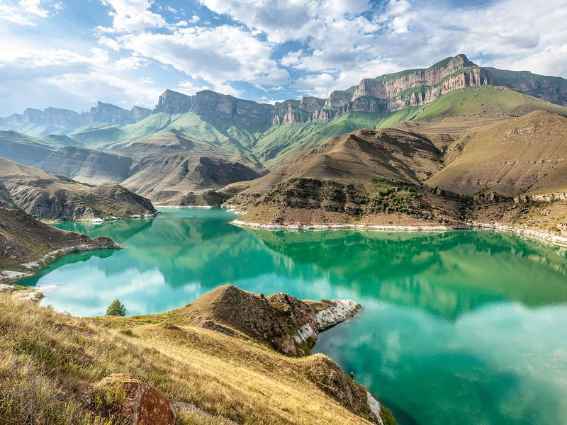

- РЕКОМЕНДАЦИИ

Туристическое снаряжение
Треккинговый, туристический или экспедиционный рюкзак
с анатомической подвесной системой и жесткой спиной (объем 50-80 литров);
Треккинговые палки – трех-секционные телескопические палки для пеших и горных походов
Непромокаемая накидка на рюкзак
Фонарик налобный, с комплектом запасных батареек
Солнцезащитные очки в футляре - с фактором не ниже 3
Гермомешок для сухих вещей - не менее 25 л.
Гамаши (гетры) - для защиты ног от камней, дождя, снега и т.д.
Сидушка
Фляжка (пластиковая бутылка) для воды объемом 0,5 - 1 литр

Туристическая обувь
Ботинки треккинговые (высокие) для горных походов.
Желательно (не обязательно), чтобы ботинки были из кожи или нубука.
Хорошо, если носок ботинка прорезинен.

Одежда для похода
Штормовая одежда - ветрозащитная одежда (верх и низ).
Можно брать капрон, мембранку, софтшел, финдблок и т.д.
Брюки легкие - для ходьбы по тропам, травяным и осыпным склонам, в жаркую погоду.
Хорошо, если отстегивается низ штанин, так они более функциональны.
Шапка - любая легкая шапка (лучше синтетическая), для холодной погоды.
Головной убор для защиты от солнца: кепка, бандана, шляпа, платок и т.п. - на ваш вкус.
Куртка флисовая (или из Polartec) плотностью материала 100 или 200.
Тонкое термобелье (вверх + низ) - специальное синтетическое термобелье для активного отдыха/спорта (для холодного времени года).
Не должно содержать в своем составе хлопок, лен, шерсть и т.д. Сидеть на теле должно в натяг и немного коротковато в руках и на ногах.
Носки треккинговые износостойкие носки для ходьбы на длинные расстояния.
Футболка с короткими рукавами.
Футболка с длинными рукавами

Походные принадлежности
Индивидуальная аптечка с набором первой помощи + свои личные лекарства.
Средства личной гигиены.
Полотенце небольшое легкое и быстросохнущее (например, из микрофибры 40х60 см)
Крем солнцезащитный с фактором 50.
Телефон с достаточным запасом денег на счету и забитыми номерами спасслужб, родственников и т.д.
Фото и видеотехника.

